A L K A L I M E T R I E A K O N D U K T O M E T R I E

- ALKALIMETRICKÉ TITRACE

13.1. Standardizace 0,01M roztoku NaOH

Roztok dvojsytné kyseliny šťavelové H₂C₂O₄.2H₂O se titruje do druhého stupně odměrným roztokem NaOH na indikátor fenolftalein při pH ~ 9.

$$H_{2}C_{2}O_{4}+2\text{NaOH}→{\text{Na}}_{2}C_{2}O_{4}+2H_{2}O$$
Příprava vzorku:
Navážku H₂C₂O₄.2H₂O (m = cca 630 mg) rozpustit v kádince v cca 50 ml dest. H₂O, převést do V₀ = 100 ml, doplnit dest. H₂O
↓
pipetovat 10 ml do vysoké kádinky na 150 ml + teflonové míchadlo + 90 ml dest. H₂O

Postup stanovení koncentrace H₂C₂O₄.2H₂O pomocí titrátoru TitroLine Easy:
- Zapnout titrátor TitroLine Easy tlačítkem ON/OFF (umístěný vzadu na přístroji)
- Kádinku se vzorkem umístit na magnetickou míchačku, ponořit elektrodu do roztoku (cca 2,5 ml tak, aby byla ponořena i její referentní část) a spustit míchání.
- Dlouze podržet tlačítko F3 na kontrolním panelu, dokud se nedostaneme do hlavní nabídky nastavení konfigurace.
- Krátce podržet tlačítko F3 na kontrolním panelu, dokud se nedostaneme do nabídky výběru metody stanovení (parameters sets) → pomocí šipek (F4 / F5) na panelu vybrat metodu „pH exact weak“ (titrace slabé kyseliny). Výběr potvrdit tlačítky F1 a Stop.
- Krátkým stiskem tlačítka F3 na kontrolním panelu změnit způsob titrace na EP (automatická titrace do koncového bodu) a pomocí šipek (F4 / F5) nastavit hodnotu koncového bodu pH = 8.8 (fenolftalein)
- Stisknout START. Titraci provést 3x.
- Z displeje opsat spotřebu (V_{ekv}).

Výpočet přesné koncentrace 0,1M NaOH: M(H₂C₂O₄.2H₂O) = 126,07 g/mol

$$c(\text{NaOH})⋅V_{\text{ekv}}=n(\text{NaOH})=2⋅n(H_{2}C_{2}O_{4})$$

13.2. Stanovení HCl

$$\text{HCl}+\text{NaOH}→\text{NaCl}+H_{2}O$$
Příprava vzorku:
Vzorek v odm.baňce (V₀ = 100 ml) doplnit po rysku dest. H₂O
↓
pipetovat 10 ml do vysoké kádinky na 150 ml + teflonové míchadlo + 90 ml dest. H₂O

Postup stanovení množství HCl v neznámém vzorku
- Dlouze podržet tlačítko F3 na kontrolním panelu, dokud se nedostaneme do hlavní nabídky nastavení konfigurace.
- Krátce podržet tlačítko F3 na kontrolním panelu, dokud se nedostaneme do nabídky výběru metody stanovení (parameters sets) → pomocí šipek (F4 / F5) na panelu vybrat metodu „pH exact strong“ (titrace silné kyseliny). Výběr potvrdit tlačítky F1 a Stop.
- Krátkým stiskem tlačítka F3 na kontrolním panelu změnit způsob titrace na EP (automatická titrace do koncového bodu) a pomocí šipek (F4 / F5) nastavit hodnotu koncového bodu pH = 11,6
- Spustit program TL chart v PC.
- Stisknout START.
- Po ukončení měření stiskem tlačítka DATA v programu TL chart převést naměřená data z titrace do počítače a tlačítkem SAVE AS je uložit. Titraci provést 3x
- Hodnoty uložené v PC převést do souboru v Excelu, sestrojit titrační křivku, vyhodnotit ji pomocí „ metody tří rovnoběžek“ a současně určit bod ekvivalence z druhé derivace titrační křivky.

Výpočet množství HCl v neznámém vzorku: M(HCl) = 36,461 g/mol
$$m(\text{HCl})=c(\text{NaOH})⋅V_{\text{ekv}}⋅M(\text{HCl})⋅\frac{V_{0}}{V_{\text{pip}}}$$

  - Stanovení H₃BO₃

Kyselina boritá je ve vodě velmi slabou jednosytnou kyselinou a proto s vizuální indikací nelze titraci provést a při přímé potenciometrické titraci je obtížné přesně určit inflexní bod na titrační křivce:

$H_{3}{\text{BO}}_{3}+\text{NaOH}→H\left[B(\text{OH})_{4}\right]+H_{2}O$ (pK_{a} = 9,24)
Titrace se provádí až po přidání organických polyhydroxysloučenin (glycerinu, příp. manitou), vznikající komplexní sloučenina (kyseliny glycerino-boritáú má disociační konstantu o 3 řády vyšší než kyselina boritá:
$$H\left[B{\left(\text{OH}\right)}_{4}\right]+2L(\text{OH})_{2}→{\left[B({\text{LO}}_{2})_{2}\right]}^{−}+H^{+}+4H_{2}O$$

Přibližnou hodnotu pK_{a} kyseliny borité získáme z titrační křivky. Vycházíme z výpočtu pK_{a} ze vzorce:
$\text{pH}={\text{pK}}_{a}+\text{log}\frac{\left[H^{+}\right]}{[{\text{OH}}^{−}]}$ , přičemž $\text{log}\frac{\left[H^{+}\right]}{[{\text{OH}}^{−}]}=0$
→ pro výpočet pK_{a} použijeme vztah pK_{a} = ¹/₂ V_{ekv} ~ pH, zhledem k tomu, koncentrace kyseliny a zásady jsou stejné

Příprava vzorku:
Vzorek v odm.baňce (V₀ = 100 ml) doplnit po rysku dest. H₂O
↓
- pipetovat 10 ml do vysoké kádinky na 150 ml + teflonové míchadlo + 90 ml dest. H₂O
- pipetovat 10 ml do vysoké kádinky na 150 ml + teflonové míchadlo + 90 ml 20% glycerinu

Postup stanovení množství H₃BO₃ v neznámém vzorku:
- Dlouze podržet tlačítko F3 na kontrolním panelu, dokud se nedostaneme do hlavní nabídky nastavení konfigurace.
- Krátce podržet tlačítko F3 na kontrolním panelu, dokud se nedostaneme do nabídky výběru metody stanovení (parameters sets) → pomocí šipek (F4 / F5) na panelu vybrat metodu „pH exact weak“. Výběr potvrdit tlačítky F1 a Stop.
- Krátkým stiskem tlačítka F3 na kontrolním panelu změnit způsob titrace na Manual Titration Mode (manuální titrace).
- Postupně dávkovat pomocí levého tlačítka myši odměrný roztok po 0,5 ml přídavcích a zaznamenávat změnu pH na displeji přístroje. Titraci ukončit po přídavku 20 ml odměrného roztoku. Pravé tlačítko myši slouží k naplnění titrátoru odměrným roztokem. Každou titraci provést 1x.
- Získané hodnoty vyhodnotíme početní Granovou transformací (v tabulkovém procesoru MS Excel), titraci v prostředí glycerinu také metodou grafickou a pomocí druhé derivace.

Výpočet množství H₃BO₃ v neznámém vzorku: M(H₃BO₃) = 61,81 g/mol

$$m(H_{3}{\text{BO}}_{3})=c(\text{NaOH})⋅V_{\text{ekv}}⋅M(H_{3}{\text{BO}}_{3})⋅\frac{V_{0}}{V_{\text{pip}}}$$

- KONDUKTOMETRICKÉ TITRACE

Konduktometrické titrace jsou založeny na měření změn vodivosti v průběhu titrace.

  - Stanovení H₃PO₄

Titrace do 1.stupně: $H_{3}{\text{PO}}_{4}+\text{NaOH}→{\text{NaH}}_{2}{\text{PO}}_{4}+H_{2}O$
Titrace do 2.stupně: ${\text{NaH}}_{2}{\text{PO}}_{4}+\text{NaOH}→{\text{Na}}_{2}{\text{HPO}}_{4}+H_{2}O$

Příprava vzorku:
Vzorek v odm.baňce (V₀ = 100 ml) doplnit po rysku dest. H₂O (M(H₃PO₄) = 97,9953 g/mol)
↓
pipetovat 5 ml do kádinky na 250 ml + teflonové míchadlo + cca 200 ml dest. H₂O

Postup stanovení množství H₃PO₄ v neznámém vzorku pomocí konduktometru Lutron CD-4303 a programu LabView:
- Připojit konduktometr Lutron CD-4303 přes připojovací modul (černá krabička) přes USB k PC.
- Vodivostní elektrodu ponořit do roztoku vzorku, zapnout míchání.
- Zapnout konduktometr tlačítkem POWER, nastavit rozsah měřené vodivosti.
- Spustit program Konduktometrie → Konduktometrie_program LabView → Konduktometrie.
- V Nastavení rozkliknout Konduktometr (zelený rámeček) → Refresh →COM4.
- V Nastavení rozkliknout Titrátor (zelený rámeček) → Refresh →COM1.
- Spustit program kliknutím na ikonu bílé šipky v levém horním rohu .
- Zadat hodnotu jednotlivého přídavku odměrného roztoku V_{titr} (ml) = 0,1 ml a celkový objem odměrného roztoku V_{celk} (ml) =12 ml
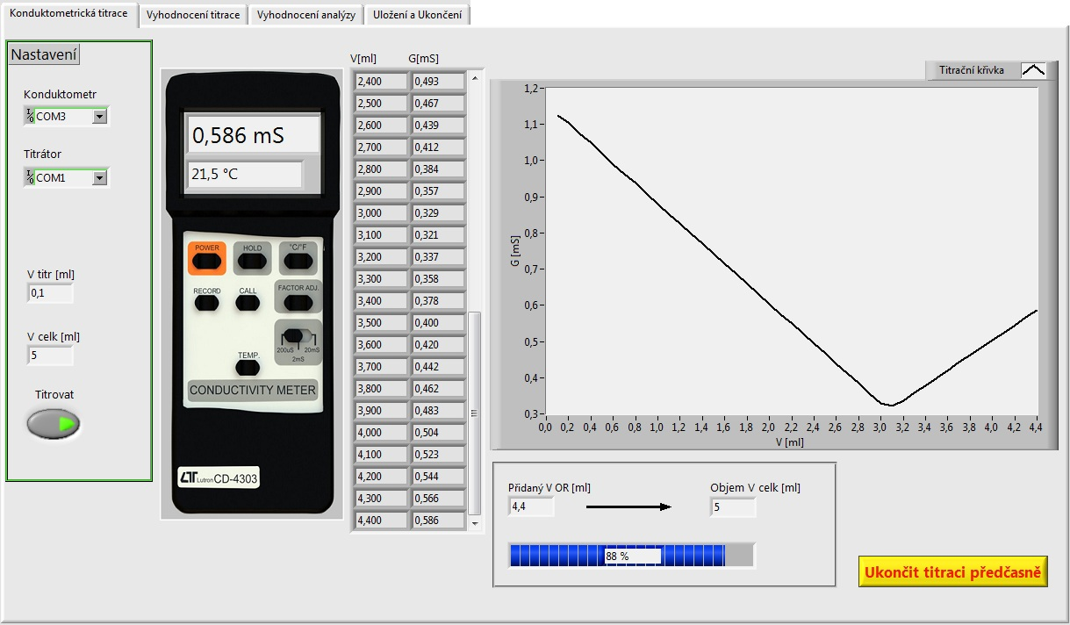

- Spustit titraci stlačením tlačítka Titrovat. Titraci je možné ukončit po zobrazení předpokládaných inflexních bodů tlačítkem ve žlutém rámečku Ukončit titraci předčasně.
- Během měření kontrolovat konduktometr, aby se předčasně nevypnul (ihned znovu zapnout) a také nastavené rozsahy měření.
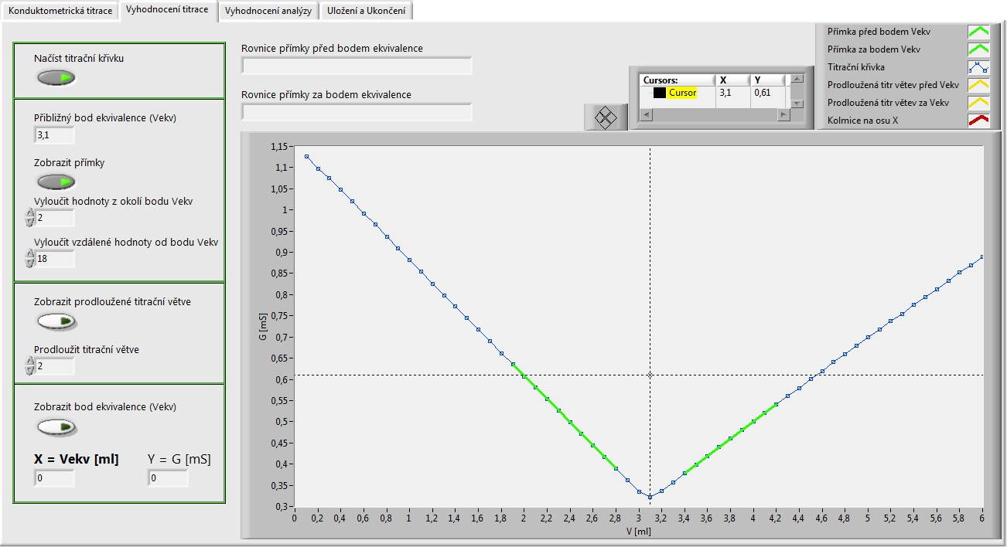
- Po ukončení titrace přepnou do záložky Vyhodnocení titrace na horní liště.
- Pomocí tlačítka Načíst titrační křivku zobrazit titrační křivku (tlačítko se vysvítí zeleně) a pomocí kurzoru najít přibližný bod ekvivalence (zobrazí se v horním žlutém rámečku).
- Tuto hodnotu zapsat do pole Přibližný bod ekvivalence (V_{ekv}) a sepnout tlačítko Zobrazit přímky → zobrazí se dvě zelené přímky, které slouží k určení lineární směrnice proložených titračních větví. Pomocí tlačítka Vyloučit vzdálené body upravit jednotlivé titrační větve.
- Tlačítkem Zobrazit prodloužené titrační větve se zobrazí dvě černé přímky, které se protínají, současně se zobrazí rovnice regrese v displejích Rovnice přímky před bodem ekvivalence a Rovnice přímky před bodem ekvivalence.
- Sepnout tlačítko Zobrazit bod ekvivalence V_{ekv} → zobrazí se červená kolmice a hledaný bod ekvivalence.
- Pro nalezení dalších inflexních bodů opakujeme celý postup od bodu 12.
- Pro vyhodnocení přepnou do záložky Vyhodnocení analýzy na horní liště.
- V okně Organické kyseliny nebo Anorganické kyseliny vybrat titrovanou kyselinu. Vypsat pole Molární hmotnost (g/mol), bod ekvivalence V_{ekv}, koncentraci odměrného činidla c(OR) (mol/dm³), V baňky (ml) (V₀ = 100 ml), V pip (ml) (V_{pip} = 5 ml) a změnit Jednotku hmotnosti na mg → stlačit Vyhodnotit analýzu.
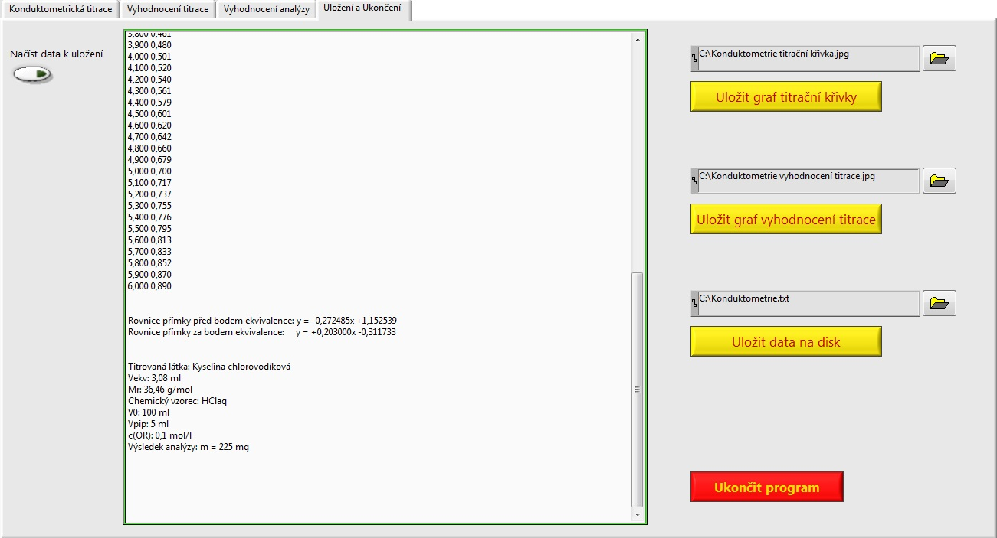
- V záložce Uložení a ukončení na horní liště → Editovat data k uložení → data se načtou do okna k uložení. Uložit data pomocí tlačítka Uložit na disk → postupně stlačit „žlutou ikonu Soubor“ a poté „žlutý rámeček Uložit data na disk“.

- Titrační křivku ve formě grafu uložit pomocí Uložit graf vyhodnocení titrace → opět postupně stlačit „žlutou ikonu Soubor“ a poté „žlutý rámeček Uložit graf vyhodnocení titrace“.
- Po uložení dat i grafů ukončit program tlačítkem Ukončit program v červeném rámečku. Pokud ukončíme program předčasně, přijdeme o možnost vyhodnocení měření.

Výpočet množství H₃PO₄ v neznámém vzorku:
Titrace do 1.stupně: $m(H_{3}{\text{PO}}_{4})=c(\text{NaOH})⋅V_{\text{ekv}1}⋅M(H_{3}{\text{PO}}_{4})⋅\frac{V_{0}}{V_{\text{pip}}}$
Titrace do 2.stupně: $m(H_{3}{\text{PO}}_{4})=c(\text{NaOH})⋅(V_{\text{ekv}2}−V_{\text{ekv}1})⋅M(H_{3}{\text{PO}}_{4})⋅\frac{V_{0}}{V_{\text{pip}}}$

  - Stanovení CH₃COOH

Příprava vzorku:
Vzorek v odm.baňce (V₀ = 100 ml) doplnit po rysku dest. H₂O
↓
pipetovat 5 ml do kádinky na 250 ml + teflonové míchadlo + cca 200 ml dest. H₂O

Výpočet množství CH₃COOH v neznámém vzorku: M(CH₃COOH) = 60,053 g/mol

$$m({\text{CH}}_{3}\text{COOH})=c(\text{NaOH})⋅V_{\text{ekv}}⋅M({\text{CH}}_{3}\text{COOH})⋅\frac{V_{0}}{V_{\text{pip}}}$$

Postup stanovení množství CH₃COOH v neznámém vzorku pomocí konduktometru Lutron CD-4303 a programu LabView:
viz. Stanovení H₃PO₄

